Плуги оборотные легкие POM с болтовой защитой

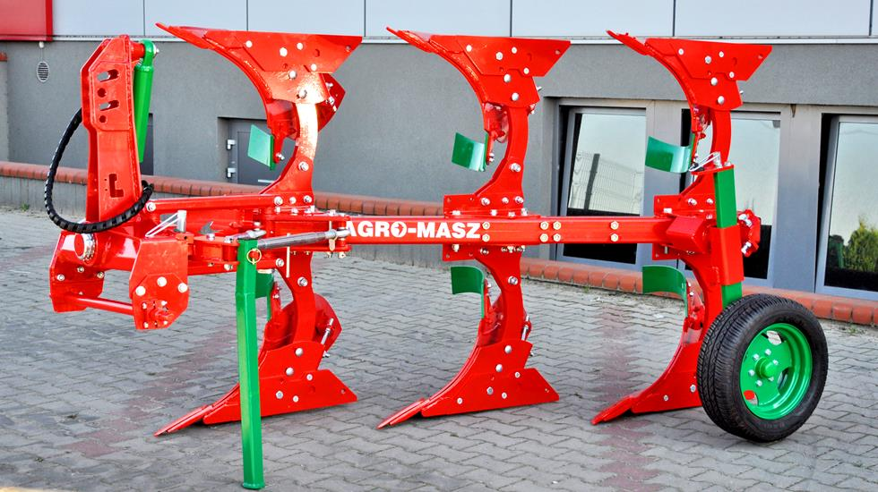

Навесные оборотные легкие плуги РОM агрегатируются с тракторами мощностью от 40 до 80 л.с. Стандартный плуг, оборудован системой защиты, в виде болтов-предохранителей, а также опорным резиновым колесом, с помощью которого можно регулировать глубину вспахивания. Плуги типа РОM имеют возможность изменять рабочую ширину, которая соответственно составляет: 25, 30, 35 и 40 см на один корпус. Благодаря системе регулировки плуг очень прост в обслуживании. Современный поворотный механизм оборудован двусторонним цилиндром. Короткая и мощная оборотная ось усиливает устойчивость к сильным и долгим нагрузкам. Просвет под рамой составляет 700 мм, расстояние между корпусами 85 см. Рабочие органы марки Kverneland. Форма отвала и лемеха обеспечивают низкое сопротивление и высокую производительность при низкой мощности трактора и низком расходе топлива. Сечение рамы 100х100х8 мм.
Технические характеристики

ТИП | Масса (кг) | Требуемая мощность (л.с.) | Расстояние между корпусами (см) | Просвет под рамой (см) | Производительность (га/ч.)
РОM 2 | 510 | 40÷60 | 85 | 70 | 0,25÷0,40
РОM 3 | 720 | 60÷80 | 85 | 70 | 0,40 ÷0,60

